

**TRƯỜNG CAO ĐẲNG NGHỀ ĐÀ NẴNG**

**KHOA CÔNG NGHỆ THÔNG TIN**



**BÁO CÁO MÔN HỌC**

**Xây dựng ứng dụng quản lý**

**Đề Tài:**

**KHẢO SÁT HỆ THỐNG BÀI TOÁN QUẢN LÝ BÁN HÀNG SIÊU THỊ VINMART**

**Sinh viên thực hiện: Ngô Văn Hùng**

**Phan Công Long**

**Lớp: 21CNTT1A**

***MỤC LỤC***

CHƯƠNG 1: KHẢO SÁT VÀ PHÂN TÍCH THIẾT KẾ THỐNG 1

1.Lý do lựa chọn đề tài 1

2.Mục tiêu của báo cáo 1

CHƯƠNG 2: PHƯƠNG PHÁP NGHIÊN CỨU 1

1.Thiết kế khảo sát 1

*a.Loại khảo sát* 1

*b. Đối tượng khảo sát:* 1

*c. Câu hỏi khảo sát:* 1

*d. Thu thập dữ liệu:* 2

*e. Xử lý dữ liệu:* 2

*f.Phân tích dữ liệu:* 2

CHƯƠNG3: PHÂN TÍCH THIẾT KẾ HỆ THỐNG 2

1. Khảo sát và đặc tả yêu cầu 2

2. Giao diện người dùng. 3

3. Các yêu cầu phi chức năng 3

4. Phân tích thiết kế hệ thống 3

*a.Chức năng của hệ thống* 3

*b.Phân tích chức năng , nghiệp vụ* 4

*c.Quy trình nghiệp vụ* 5

*d.Cơ sở dữ liệu* 8

*e.Mô hình lập trình và Framework sử dụng* 9

*f.Giao diện đồ họa chương trình* 10

CHƯƠNG4: PHÂN TÍCH KẾT QUẢ 17

1. Đánh giá mục tiêu quản lý của siêu thị: 17

2. Đầu vào và đầu ra của hệ thống bán hàng: 17

3. Hệ thống hiện tại: 18

4. Quy trình công việc 19

CHƯƠNG5: PHÁT BIỂU BÀI TOÁN QUẢN LÝ SIÊU THỊ 20

1.Những thách thức hiện tại 20

2.Các giải pháp đề xuất 21

# CHƯƠNG 1: KHẢO SÁT VÀ PHÂN TÍCH THIẾT KẾ THỐNG

## *1.Lý do lựa chọn đề tài*

* Vinmart là một trong những chuỗi siêu thị lớn và phổ biến tại Việt Nam.
* Nghiên cứu này có thể cung cấp thông tin hữu ích về quản lý kinh doanh và quy trình bán hàng.
* Có tiềm năng tối ưu hóa quy trình kinh doanh và tạo giá trị trong ngành bán lẻ.
* Đóng góp vào sự hiểu biết về ngành bán lẻ và tạo cơ hội hợp tác với doanh nghiệp.
* Ứng dụng trong nghiên cứu, giảng dạy và đào tạo

## *2.Mục tiêu của báo cáo*

Mục tiêu của Siêu thị VinMart bao gồm tăng doanh số bán hàng, nâng cao chất lượng dịch vụ, mở rộng mạng lưới cửa hàng, tăng thị phần thị trường và phát triển thương hiệu.

# CHƯƠNG 2: PHƯƠNG PHÁP NGHIÊN CỨU

## *1.Thiết kế khảo sát*

### *a.Loại khảo sát*

- Khảo sát trực tuyến: Thực hiện trên trang web VinMart hoặc qua email để thu thập phản hồi từ người dùng trực tuyến.

### *b. Đối tượng khảo sát:*

- Khách hàng thường xuyên mua sắm tại VinMart.

- Người dùng trang web VinMart.

- Những người quan tâm đến mua sắm trực tuyến***.***

### *c. Câu hỏi khảo sát:*

- Đánh giá tổng quan về trải nghiệm mua sắm trực tuyến tại VinMart.

- Góp ý về giao diện và trải nghiệm người dùng của trang web.

- Đánh giá sự hài lòng về dịch vụ khách hàng trực tuyến.

- Đề xuất cải tiến hoặc tính năng mới mà họ muốn thấy trên trang web.

### *d. Thu thập dữ liệu:*

- Sử dụng các phương tiện trực tuyến như biểu mẫu trực tuyến hoặc email để gửi khảo sát đến đối tượng.

- Thu thập phản hồi từ người dùng thông qua các kênh truyền thông xã hội hoặc trang web VinMart.

### *e. Xử lý dữ liệu:*

- Thu thập và lưu trữ phản hồi từ khảo sát.

- Phân loại và tạo danh sách các vấn đề quan trọng được nêu ra bởi người dùng.

### *f.Phân tích dữ liệu:*

- Phân tích dữ liệu khảo sát để xác định xu hướng và vấn đề chung.

- Tạo báo cáo về các phát hiện quan trọng và đề xuất cải tiến cho trang web.

# CHƯƠNG3: PHÂN TÍCH THIẾT KẾ HỆ THỐNG

### 1. Khảo sát và đặc tả yêu cầu

Sau khi khảo sát, nhóm em đã nắm bắt được những thông tin sau:

* Quản lý khách hàng: Mỗi khách hàng được quản lý thông tin cá nhân như Tên, Email, Mật khẩu
* Quản lý hàng hóa (sản phẩm): Tên sản phẩm, đơn giá, thông tin về sản phẩm, danh mục các loại sản phẩm,…
* Quản lý đơn hàng: Danh sách đơn hàng, Thay đổi trạng thái đơn hàng
* Báo cáo thống kê: Thống kê doanh thu của siêu thị, sản phẩm trong kho, khách hàng đã đăng ký sử dụng nền tảng

Khách hàng: người lựa chọn mặt hàng để mua. Khác với việc đến trực tiếp siêu thị thì ở đây khách hàng có thể lựa chọn mặt hàng trong trang mua sắm và làm theo các bước mà website hướng dẫn để mua hàng.

Quản trị viên

- Quản trị viên quản lý toàn bộ hoạt động của cửa hàng.

- Quản lý mua hàng, xử lý các đơn đặt hàng.

- Thống kê tổng số đơn đặt hàng.

- Thống kê các mặt hàng tồn.

### 2. Giao diện người dùng.

- Website không nên quá phức tạp.

- Dung lượng file không quá lớn.

- Thanh menu thật đơn giản.

- Font chữ đơn giản, dễ nhìn, màu sắc hài hòa.

- Kiểm tra website có tương thích với các trình duyệt phổ biến hay không.

- Hiển thị được các sản phẩm mới nhập về, các sản phẩm khuyến mãi, các sản

phẩm cùng loại.

- Cho phép khách hàng xem thông tin chi tiết, tìm kiếm các sản phẩm.

- Cho phép khách hàng đặt mua sản phẩm.

- Cho phép khách hàng đăng ký tài khoản.

### 3. Các yêu cầu phi chức năng

- Giao diện hệ thống phải dễ sử dụng, trực quan, thân thiện với người dùng.

- Hệ thống phải xử lý nhanh chóng và chính xác.

- Tính bảo mật và độ an toàn cao.

- Tương thích với đa phần các trình duyệt web hiện tại.

### 4. Phân tích thiết kế hệ thống

### *a.Chức năng của hệ thống*

➢ Hệ thống quản trị

- Quản lý các đơn hàng, các giao dịch.

- Quản lý danh mục sản phẩm.

- Quản lý sản phẩm: thông tin sản phẩm, nhập và tồn.

- Quản lý người dùng.

➢ Trang chủ

- Hiển thị danh mục sản phẩm.

- Hiển thị thông tin sản phẩm (giá, giảm giá, thông tin sản phẩm, hình

ảnh sản phẩm).

- Đăng ký, đăng nhập tài khoản.

- Người dùng thay đổi thông tin tài khoản.

- Giỏ hàng, đặt hàng

### *b.Phân tích chức năng , nghiệp vụ*

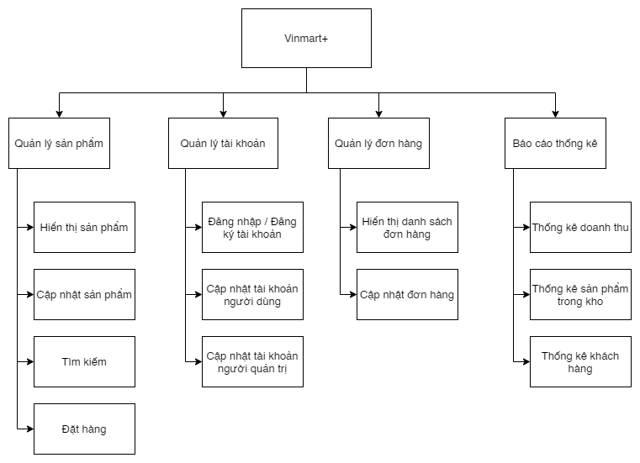

*1.Biểu đồ phân rã chức năng (BFD)*

### *c.Quy trình nghiệp vụ*

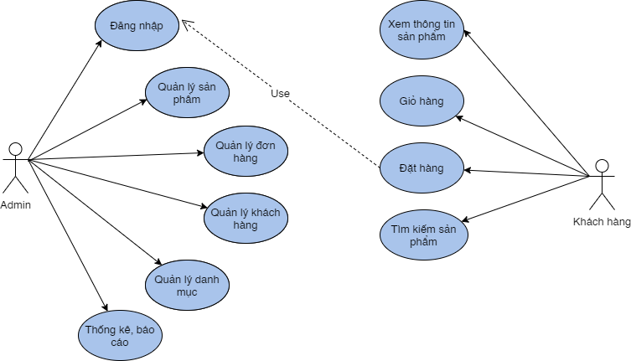

Usecase tổng quan hệ thống

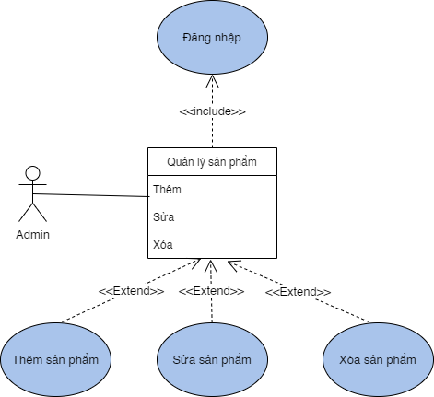

Usecase quản lý sản phẩm

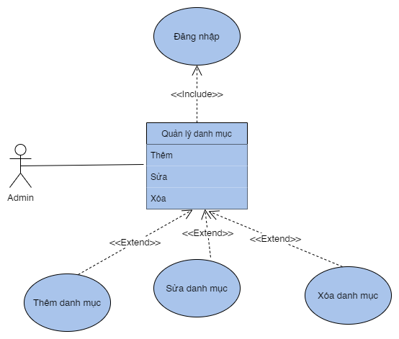

Usecase quản lý danh mục

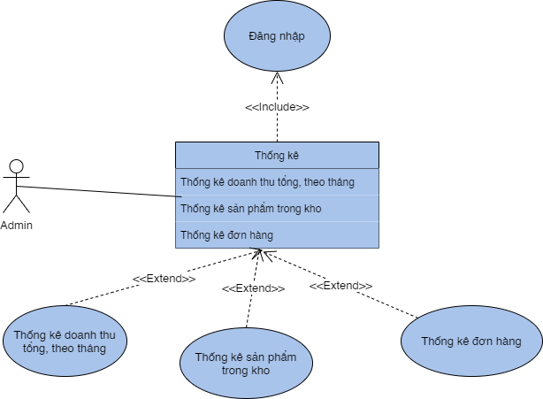

Usecase thống kê

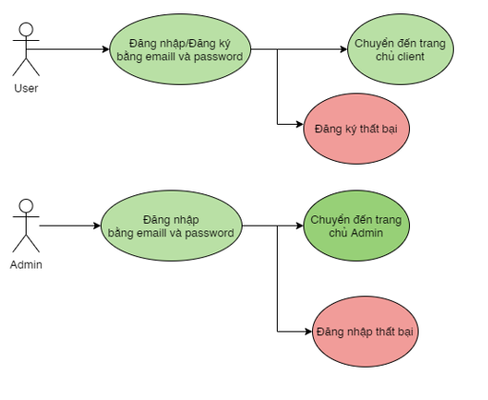

Usecase quy trình xác thực

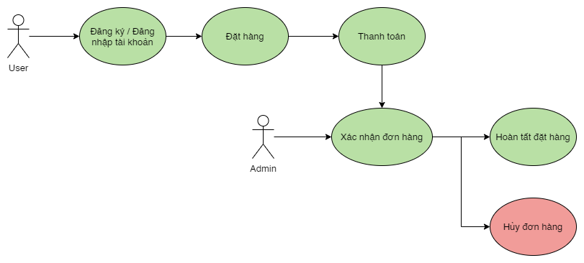

Usecase quy trình đặt hàng

# 

Xây dựng và cài đặt chương trình :

### *d.Cơ sở dữ liệu*

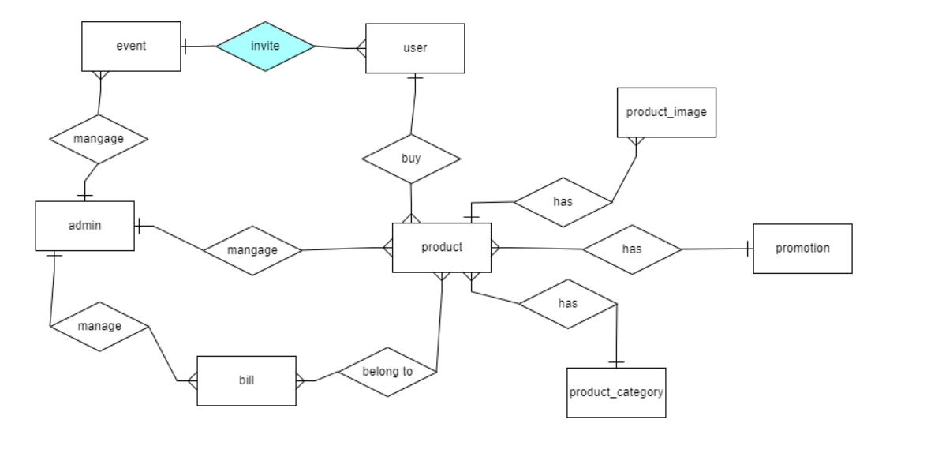

4.Biểu đồ thực thể liên kết (ERD)

5.Cơ sở dữ liệu

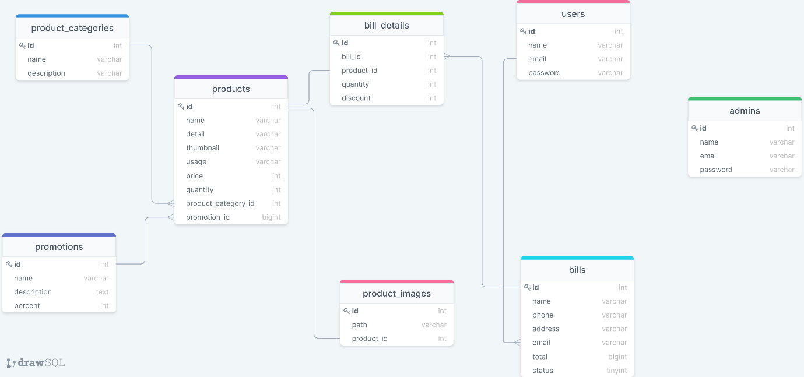

### *e.Mô hình lập trình và Framework sử dụng*

Website được xây dựng theo mô hình MVC và Framework Laravel

- Mô hình MVC :

+MVC= Model + View + Controller

+Model: Chính là dự liệu ( cụ thể hơn trong ZF sẽ là các class làm nhiệm vụ thao tác trực tiếp xuống DBMS)

+Mô hình Views có nhiệm vụ liên kết với Mô hình Model và xuất các dữ liệu ra trình duyệt theo nhu cầu đòi hỏi của người tiêu dùng( user). Điển hình là các văn bản HTML.

+View : Làm nhiệm vụ render trang web từ các action do Controller truyền sang + dữ liệu từ model ( có thể hiểu nó như template render).

+Controller: chính là phần cốt lõi, điều hành trang web của bạn, 1 trang web có thể có nhiều module ( có thể  hiểu như compoment của Joomla), một module có thể có nhiều controller. Một controller sẽ gồm nhiều action.

-Framework Laravel :

+ Laravel là một PHP Framework mã nguồn mở và miễn phí, được phát triển bởi Taylor Otwell và nhắm mục tiêu hỗ trợ phát triển các ứng dụng web theo cấu trúc model- view- controller (MVC). Những tính năng nổi bật của Laravel bao gồm cú pháp dễ hiểu- rõ ràng, một hệ thống đóng gói Modular và quản lý gói phụ thuộc, nhiều cách khác nhau để truy cập vào các cơ sở dữ liệu quan hệ, nhiều tiện ích khác nhau hỗ trợ việc triển khai vào bảo trì ứng dụng.

+ Laravel được phát hành theo giấy phép MIT, với source code được lưu trữ tại Gitthub.

### *f.Giao diện đồ họa chương trình*

|  |  |
| --- | --- |
| **Giao diện** | **Màn hình** |
| Trang chủ client |  |
| Mua sắm |  |
| Chi tiết sản phẩm |  |
| Đăng ký tài khoản người dùng (khách hàng) |  |
| Thông tin khách hàng |  |
| Thay đổi thông tin khách hàng |  |
| Giỏ hàng |  |
| Thanh toán |  |
| Giới thiệu về Vinmart |  |
| Đăng nhập vào trang quản trị (Admin) |  |
| Trang chủ Admin / Trang dashboard |  |
| Quản lý sản phẩm |  |
| Thêm mới sản phẩm |  |
| Quản lý khách hàng |  |
| Quản lý nhân viên (Admin) |  |
| Quản lý danh mục |  |
| Thêm mới danh mục |  |
| Quản lý đơn hàng |  |
| Chi tiết đơn hàng |  |
| Gửi thư hỗ trợ |  |

# CHƯƠNG4: PHÂN TÍCH KẾT QUẢ

### 1. Đánh giá mục tiêu quản lý của siêu thị:

Tăng doanh số bán hàng: Đây có thể là mục tiêu quản lý chính của VinMart. Điều này liên quan đến việc tăng tổng giá trị của hàng hóa và dịch vụ được bán ra trong một khoảng thời gian cụ thể.

Nâng cao chất lượng dịch vụ: Mục tiêu này liên quan đến cung cấp trải nghiệm mua sắm tốt hơn cho khách hàng. VinMart có thể đánh giá chất lượng dịch vụ dựa trên phản hồi của khách hàng, thời gian phục vụ, và sự hài lòng của họ.

Mở rộng mạng lưới cửa hàng: Nếu mục tiêu quản lý của VinMart bao gồm mở rộng mạng lưới cửa hàng, họ có thể đánh giá việc mở rộng này dựa trên số lượng cửa hàng mới được khai trương và hiệu suất của chúng.

Tăng thị phần thị trường: VinMart có thể muốn đánh giá thị phần thị trường của mình so với các đối thủ cạnh tranh khác. Điều này có thể bao gồm sự so sánh về doanh số bán hàng, số lượng cửa hàng, hoặc mức độ nhận diện thương hiệu.

Phát triển thương hiệu: Đánh giá mục tiêu phát triển thương hiệu bằng cách xem xét sự nhận diện thương hiệu, tương tác với khách hàng trên các phương tiện truyền thông xã hội, và hình ảnh thương hiệu tổng thể.

### 2. Đầu vào và đầu ra của hệ thống bán hàng:

Đầu vào của hệ thống bán hàng VinMart:

Sản phẩm và hàng hóa: Đây là các sản phẩm và hàng hóa mà VinMart mua từ nhà cung cấp hoặc sản xuất để bán cho khách hàng. Đầu vào này bao gồm các mặt hàng thực phẩm, đồ dùng hàng ngày, thời trang, và nhiều loại sản phẩm khác.

Nhà cung cấp: VinMart phải duy trì mối quan hệ với các nhà cung cấp để cung cấp sản phẩm và hàng hóa đúng thời gian và đáp ứng nhu cầu của khách hàng.

Nhân lực:Nhân viên là một đầu vào quan trọng. Nhân lực gồm có nhân viên bán hàng, nhân viên quản lý cửa hàng, nhân viên kho, và nhiều vị trí khác. Họ đóng vai trò quan trọng trong việc phục vụ khách hàng và quản lý hệ thống.

Hệ thống thông tin và công nghệ: Công nghệ thông tin và hệ thống POS (Point of Sale) giúp quản lý quy trình bán hàng, theo dõi tồn kho, và thu thập thông tin khách hàng.

Đầu ra của hệ thống bán hàng VinMart:

Doanh số bán hàng: Đây là một đầu ra chính của hệ thống bán hàng. Nó đo lường tổng giá trị của các sản phẩm và dịch vụ đã bán ra cho khách hàng trong một khoảng thời gian cụ thể.

Lợi nhuận: Sau khi trừ đi các chi phí như mua hàng, chi phí hoạt động và nhân lực, lợi nhuận là đầu ra quan trọng khác. Nó đo lường khả năng sinh lời của VinMart.

Thông tin khách hàng: Hệ thống bán hàng của VinMart có thể cung cấp thông tin về khách hàng, gồm thông tin cá nhân và lịch sử mua sắm. Điều này giúp VinMart hiểu khách hàng hơn và tạo ra chiến dịch tiếp thị có mục tiêu.

Tồn kho: Tồn kho là sản phẩm và hàng hóa mà VinMart chưa bán ra. Quản lý tồn kho là một phần quan trọng của hệ thống bán hàng để đảm bảo có đủ hàng để cung cấp cho khách hàng nhưng không gây lãng phí.

### 3. Hệ thống hiện tại:

VinMart là một chuỗi siêu thị và cửa hàng tiện lợi lớn tại Việt Nam, thuộc tập đoàn Vingroup. Hệ thống VinMart thường bao gồm:

Cửa hàng vật lý:VinMart có một mạng lưới cửa hàng và siêu thị trải dài khắp cả nước Việt Nam. Các cửa hàng này cung cấp một loạt sản phẩm từ thực phẩm đến đồ dùng hàng ngày và thời trang.

Trang web và ứng dụng di động: VinMart cũng có một trang web và ứng dụng di động cho phép khách hàng mua sắm trực tuyến và tận hưởng dịch vụ giao hàng tận nơi hoặc dịch vụ đặt hàng trước để lấy hàng tại cửa hàng.

Chương trình khách hàng thân thiết: VinMart thường có chương trình khách hàng thân thiết hoặc chương trình thẻ thành viên để khuyến mãi và thưởng cho khách hàng trung thành.

Quản lý tồn kho và dịch vụ khách hàng:Hệ thống VinMart phải quản lý tồn kho một cách hiệu quả để đảm bảo cung cấp đủ hàng cho khách hàng. Họ cũng cung cấp dịch vụ khách hàng để giải quyết yêu cầu và khiếu nại từ khách hàng.

Chiến dịch tiếp thị và quảng cáo:VinMart thường tiến hành các chiến dịch tiếp thị và quảng cáo để thu hút khách hàng và tạo lòng tin trong tâm trí của họ.

### 4. Quy trình công việc

* Quản lý tồn kho và đặt hàng

- Xác định nhu cầu tồn kho và đặt hàng từ các nhà cung cấp.

- Theo dõi hàng hóa nhập kho và kiểm tra chất lượng.

- Lập kế hoạch bố trí sản phẩm trên kệ.

* Bán hàng và dịch vụ khách hàng

- Tiếp đón và tư vấn khách hàng.

- Quét sản phẩm và thực hiện thanh toán.

- Đóng gói sản phẩm và cung cấp dịch vụ giao hàng nếu cần.

* Quản lý cửa hàng

- Duy trì sạch sẽ và sắp xếp hợp lý trên kệ hàng hóa.

- Quản lý lịch làm việc của nhân viên.

- Đảm bảo tuân thủ các quy tắc an toàn và vệ sinh.

* Nhận hàng và kiểm tra

- Kiểm tra đơn hàng từ nhà cung cấp và so khớp với đơn đặt hàng.

- Lập biên bản kiểm tra sản phẩm và ghi nhận bất kỳ sự cố hoặc thiếu sót nào.

* Tính giá và quảng cáo

- Xác định giá bán cho từng sản phẩm.

- Tạo và duy trì các biển quảng cáo và chương trình khuyến mãi.

* Dịch vụ khách hàng

- Hỗ trợ khách hàng trong việc tìm kiếm sản phẩm và giải quyết khiếu nại.

- Cung cấp thông tin về sản phẩm, giá cả, và chương trình khuyến mãi.

* Quản lý tài chính

- Theo dõi và lập báo cáo về doanh số bán hàng, lợi nhuận, và chi phí hoạt động.

- Quản lý nguồn tài chính cho việc đặt hàng và thanh toán nhà cung cấp.

* Phân loại sản phẩm

- Xếp sản phẩm vào các kệ hoặc khu vực phù hợp dựa trên loại sản phẩm và thương hiệu.

* Quản lý thông tin khách hàng

- Theo dõi thông tin và lịch sử mua sắm của khách hàng để cung cấp dịch vụ tốt hơn và xây dựng thương hiệu trung thành.

* Bảo trì cửa hàng

- Bảo dưỡng cơ sở vật chất, thiết bị, và hệ thống máy móc.

- Quản lý các dự án nâng cấp và bảo trì cửa hàng.

# CHƯƠNG5: PHÁT BIỂU BÀI TOÁN QUẢN LÝ SIÊU THỊ

### *1.Những thách thức hiện tại*

Cạnh tranh khốc liệt: Thị trường bán lẻ ngày càng cạnh tranh với sự xuất hiện của nhiều đối thủ mới, kể cả các cửa hàng trực tuyến.

Quản lý tồn kho: VinMart cần nắm vững quản lý tồn kho để tránh lãng phí và đảm bảo sự đa dạng và sẵn sàng của hàng hóa.

Dịch vụ khách hàng:Tăng cường dịch vụ khách hàng là một thách thức, đặc biệt trong việc đảm bảo sự an toàn và thuận tiện trong bối cảnh dịch bệnh.

Bảo mật thông tin: Với số lượng lớn dữ liệu khách hàng, bảo mật thông tin cá nhân trở thành một thách thức quan trọng.

***2.Các giải pháp đề xuất***

Kế hoạch tiếp cận thị trường:VinMart cần nghiên cứu thị trường cụ thể để hiểu khách hàng và đối thủ của mình. Dựa vào thông tin này, họ có thể tạo ra chiến lược tiếp cận thị trường hiệu quả hơn.

Cải thiện quản lý tồn kho: Sử dụng công nghệ để theo dõi tồn kho và cung cấp dữ liệu thời gian thực, giúp quản lý tồn kho một cách hiệu quả hơn.

Đầu tư vào dịch vụ khách hàng: Tạo ra trải nghiệm mua sắm thoải mái và an toàn, kèm theo chương trình thưởng và hỗ trợ khách hàng tốt hơn.

Bảo vệ thông tin cá nhân: Tăng cường bảo mật thông tin khách hàng, tuân thủ các quy tắc GDPR, và cung cấp thông tin rõ ràng về quyền riêng tư.

**X.DANH SÁCH CÁC BẢNG**

1.1.Tên các bảng

|  |  |  |
| --- | --- | --- |
| **STT** | **Tên bảng** | **Mô tả** |
| 1 | User | Lưu thông tin quản trị viên và người dùng. |
| 2 | Nhân viên | Lưu thông tin nhân viên |
| 3 | Nhà cung cấp | Lưu thông tin nơi cung cấp hàng |
| 4 | Khách hàng | Lưu thông tin khách hàng |
| 5 | Sản phẩm | Lưu thông tin sản phẩm |
| 6 | Giỏ hàng | Hiển thị những sản phẩm đã chọn |
| 7 | Hóa đơn | Lưu thông tin hóa đơn đặt hàng |

1.2.Bảng người dùng.

|  |  |  |  |  |
| --- | --- | --- | --- | --- |
| **STT** | **Tên thuộc tính** | **Kiểu dữ liệu** | **Ràng buộc** | **Mô tả** |
| 1 | Full_name | Varchar(11) | Khóa chính | Tên người dùng |
| 2 | Email | Varchar(11) | Not null | Email người dùng |
| 3 | Password | Varchar(11) | Not null | Mật khẩu đăng nhập |
| 4 | Phone | Int(11) | Not null | Số điện thoại |
| 5 | Address | Varchar(11) | Not null |  |

1.3.Bảng nhân viên.

|  |  |  |  |  |
| --- | --- | --- | --- | --- |
| **STT** | **Tên thuộc tính** | **Kiểu dữ liệu** | **Ràng buộc** | **Mô tả** |
| 1 | MaNV | Varchar(50) | Khoá chính | Mã nhân viên |
| 2 | TenNV | Varchar(50) | Not null | Tên nhân viên |
| 3 | Ngaysinh | Int(30) | Not null | Ngày sinh |
| 4 | Diachi | Varchar(100) | Not null | Địa chỉ |
| 5 | SDT | Int(10) | Not null | Số điện thoại |

1.4.Bảng nhà cung cấp.

|  |  |  |  |  |
| --- | --- | --- | --- | --- |
| **STT** | **Tên thuộc tính** | **Kiểu dữ liệu** | **Ràng buộc** | **Mô tả** |
| 1 | MaNCC | Varchar(100) | Khóa chính | Mã nhà cung cấp |
| 2 | TenNCC | Varchar(100) | Not null | Tên nhà cung cấp |
| 3 | Diachi | Text | Not null | Địa chỉ |
| 4 | Email | Varchar(100) | Not null | Email nhà cung cấp |
| 5 | Sdt | Int(10) | Not null | Số điện thoại |

1.5.Bảng khách hàng.

|  |  |  |  |  |
| --- | --- | --- | --- | --- |
| **STT** | **Tên thuộc tính** | **Kiểu dữ liệu** | **Ràng buộc** | **Mô tả** |
| 1 | MaKH | Varchar(30) | Khóa chính | Mã khách hàng |
| 2 | TenKH | Varchar(50) | Not null | Tên khách hàng |
| 3 | SDT | Int(10) | Not null | Số điện thoại |
| 4 | Ngaymuahang | Datetime(4) | Not null | Ngày mua hàng |
| 5 | Diachi | Varchar(100) | Not null | Địa chỉ |

1.6.Bảng sản phẩm.

|  |  |  |  |  |
| --- | --- | --- | --- | --- |
| **STT** | **Tên thuộc tính** | **Kiểu dữ liệu** | **Ràng buộc** | **Mô tả** |
| 1 | MaSP | Varchar(100) | Khóa chính | Mã sản phẩm |
| 2 | TenSP | Varchar(111) | Not null | Tên sản phẩm |
| 3 | Soluong | Int(200) | Not null | Số lượng |
| 4 | Giaban | Int(200) | Not null | Giá bán |
| 5 | Hinhanh | Varchar(200) | Not null | Hình ảnh |
| 6 | Chitiet | Text | Not null | Chi tiết |

1.7.Bảng giỏ hàng.

|  |  |  |  |  |
| --- | --- | --- | --- | --- |
| **STT** | **Tên thuộc tính** | **Kiểu dữ liệu** | **Ràng buộc** | **Mô tả** |
| 1 | Username | Varchar(111) | Khóa chính | Tên người dùng |
| 2 | MaSP | Varchar(111) | Not null | Mã sản phẩm |
| 3 | TenSP | Varchar(111) | Not null | Tên sản phẩm |
| 4 | Soluong | Int(111) | Not null | Số lượng |
| 5 | Giaban | Int(100) | Not null | Giá bán |
| 6 | Hinhanh | Varchar(111) | Not null | Hình ảnh |
| 7 | Ngày | Date | Not null | Ngày |

1.8.Bảng hóa đơn.

|  |  |  |  |  |
| --- | --- | --- | --- | --- |
| **STT** | **Tên thuộc tính** | **Kiểu dữ liệu** | **Ràng buộc** | **Mô tả** |
| 1 | Username | Varchar(200) | Khóa chính | Tên người dùng |
| 2 | Thanhtien | Varchar (200) | Not null | Thành tiền |
| 3 | Ngay | Date | Not null | Ngày thanh toán |